|  |  |  |
| --- | --- | --- |
|  | **CENTRO EDUCATIVO SALESIANOS TALCA**  TECNICO PROFESIONAL: 2 SUR 1147 – FONOS (71) 2615416 - 2615410  BASICA y LICEO: 11 ORIENTE 1751 – FONOS (71) 2615454 - 2615457  www.salesianostalca.cl – cest@salesianostalca.cl  TALCA - REGIÓN DEL MAULE - CHILE |  |

**CTA DE REUNION, EQUIPO MULTIDISCIPLINAR**

**ACTA CONSEJO ESCOLAR 2018**

|  |  |  |  |  |
| --- | --- | --- | --- | --- |
| **N °**  **Reunión** | **Fecha** | **Hora de**  **Inicio** | **Hora de termino** | **Lugar** |
| **3** | **martes,**  **25 de septiembre del 2018** | 18:00 PM | 19:00 PM. | Sala de Consejo |

**1. Integrantes Consejo Escolar**

|  |  |  |
| --- | --- | --- |
| **Nombre** | **Función** | **Firma** |
| **P. Pedro Pablo Cuello** | **Director** |  |
| **Reinaldo Castro Castro** | **Rector** |  |
| Patricio Cofré Tapia | **Presidente Asistentes de la Educación** |  |
| Daniela Canales Ortíz | **Representante del Sindicato** |  |
| José Espinoza Rojas | **Presidente CGPA** |  |
| Cristóbal Morales Casanova | **Representante CGA** |  |
| Gabriel Castro Alarcón | **Secretario de Acta**  **Consejo Escolar** |  |

**2. Invitados al Consejo Escolar**

|  |  |  |
| --- | --- | --- |
| **Nombre** | **Función** | **Firma** |
| Edelmira Ponce Bravo | **Coordinadora Pedagógica** |  |
| Alejandro de la Fuente | **Coordinador de Ambiente y Convivencia** |  |

**3. Tabla de Reunión Consejo Escolar**

|  |  |  |
| --- | --- | --- |
| **N°** | **TEMA** | **RESPONSABLE** |
| **1** | **Oración** | Alejandro de la Fuente |
| **2** | **Lectura del Acta Anterior** | Gabriel Castro A. |
| **3** | **Sistema de Admisión Escolar – SAE:** alcances y cronograma | Edelmira Ponce |
| **4** | **Reglamento Interno de Convivencia Escolar – RICE:** alcances y análisis nuevo escenario. | Alejandro de la Fuente |
| **5** | **Varios:** | Consejeros |

**4. Desarrollo de la Reunión:**

REUNIÓN CONVOCADA POR: Rector Señor Reinaldo Castro Castro

**1.- Oración y bienvenida:**

Al comienzo de la Reunión del mes de septiembre, se presenta Don Alejandro de la Fuente, como Coordinador de Ambiente y Convivencia, para dar inicio a la 3° Reunión del Consejo Escolar del CEST.

La oración se basó en el mes de la Biblia y las Fiestas Patrias. Además se hace una oración por el descanso del alumno Sebastián Rodríguez, que falleció en un accidente automovilístico.

La lectura de la Palabra de Dios se relaciona con el sentido de Familia, la cercanía y afectos con los demás.

**2.- Lectura del Acta Anterior:**

Se presenta a los participantes de la reunión el Acta Anterior por secretario del Consejo Escolar, Profesor Gabriel Castro, reunión del día martes 19 de junio del 2018, donde los elementos centrales fueron: Nueva Página WEB Institucional, Resultados SIMCE 2017, PME 2018: Evaluación y Planificación, Programa Semana Salesiana 2018, entre otros.

**3.- Sistema de Admisión Escolar – SAE:**

Profesora Edelmira Ponce, como Coordinadora Pedagógica del CEST, nos muestra El nuevo Sistema de Admisión Escolar SAE, que es un sistema digital, donde algunas regiones del país han estado en ya en este nuevo sistema.

Los cursos que deben ingresar para postular son Pre-Kinder, Kinder, 1° EGB y 1° EM. En reuniones de apoderados de agosto y septiembre se informa sobre los procesos y fechas relevantes.

La intensión y esperanza de este nuevo proceso es lograr la transparencia, eficacia, óptimo y justo procedimiento de ingreso a los cursos en cuestión. Esta dentro de la implementación de la Ley de Inclusión y solo los que por primera vez postulan lo pueden hacer.

Las fechas claves para el Sistema de Admisión Escolar son:

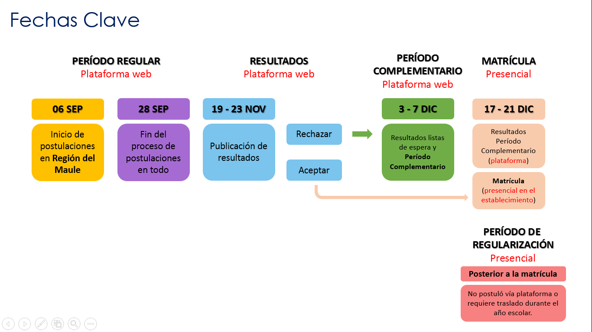

Se hicieron propuestas por el ministerio para realizar selección, esto debido a la cantidad de postulantes y el prestigio del Establecimiento, pero no se aceptaron porque de igual manera se ingresaría al sistema en años posteriores.

**4.- Reglamento Interno de Convivencia Escolar – RICE:** alcances y análisis nuevo escenario**:**

Nuestro Coordinador de Ambiente y Convivencia, Don Alejandro de la Fuente, nos muestra el Reglamento Interno de Convivencia Escolar RICE, alcances y análisis nuevo escenario, en donde nos presenta un Power Point explicando los alcances y los procedimientos.

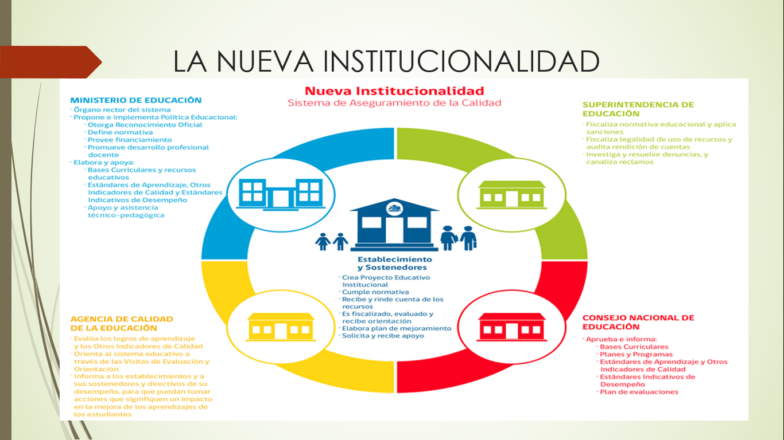

Nos presenta lo que son los Reglamentos Internos (RI), estructurados en Normas y procedimientos que favorecen las tomas de decisiones, contienen las normas de convivencia y se enfoca al desarrollo y la forma integral.

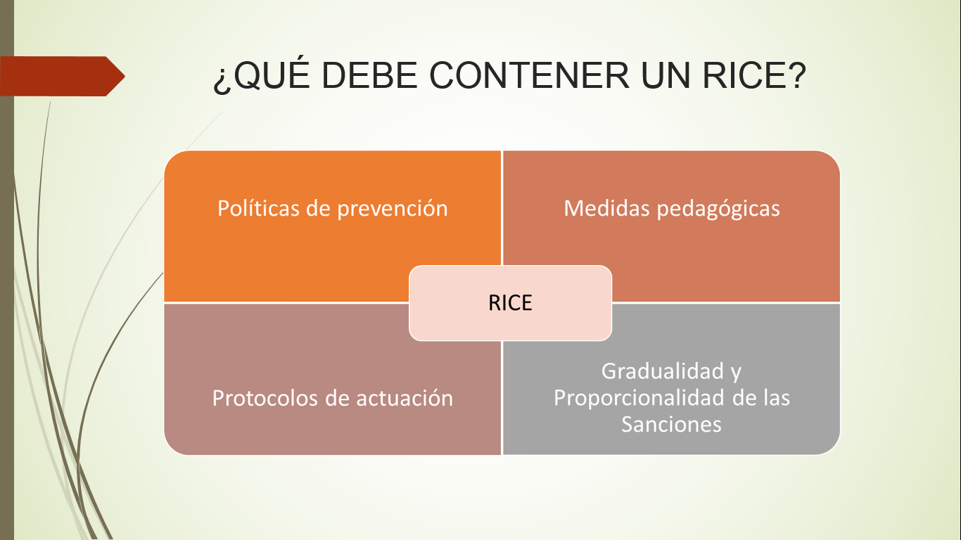

Está compuesto por 8 Protocolos que se deben establecer pero en el CEST falta solamente el de Prevención, retención, apoyo y abordaje de embarazo, maternidad y paternidad adolescente.

Los protocolos son:

I.- PREVENCIÓN Y ACTUACIÓN FRENTE A MALTRATO Y ACOSO ESCOLAR.

II. PREVENCION Y ABORDAJE DE MALTRATO INFANTIL, ABUSO SEXUAL INFANTIL Y AGRESIONES SEXUALES.

III.- SITUACIONES DE DROGAS Y ALCOHOL.

IV.- SITUACIONES DE ROBOS, HURTOS Y FALSIFICACIONES EN EL COLEGIO.

V.- ACCIDENTES ESCOLARES Y SALA DE PRIMEROS AUXILIOS.

VI.- SEGURIDAD EN CLASES DE EDUCACIÓN FISICA E IMPLEMENTACIÓN DEPORTIVA.

VII.- SALIDAS PEDAGÓGICAS.

VIII.- PREVENCIÓN, RETENCIÓN, APOYO Y ABORDAJE DE EMBARAZO, MATERNIDAD Y PATERNIDAD ADOLESCENTE.

Aparte se muestran los Marcos Normativos y Orientadores que son:

* Constitución Política de la República de Chile: Art 1° y Art 19 numeral 2.
* Declaración Universal de los Derechos Humanos: Art 2.
* Convención de los Derechos del Niño: Art. 2 numeral 2.
* Ley General de Educación N ° 20.370: Art. 3° - 4° - 11°
* Ley 20.845 de Inclusión Escolar. “Elimina todas las formas de discriminación arbitraria que impidan el aprendizaje y la participación de los y las estudiantes”.
* Ley 20,501 de Calidad y Equidad de la Educación.
* Ley 20.609 que establece medidas contra la discriminación. (Ley Samudio).
* Ley 20.536 sobre Violencia Escolar.
* Decreto Supremo N° 79 de Educación (Art 2° Ley N° 18.962, regula el estatuto de alumnas en situación de embarazo)
* Decreto Supremo N° 201/08 (Derechos de las personas con discapacidad).
* Decreto Supremo N° 170/09 (Fija normas para alumnos con Necesidades Educativas Especiales NEE).
* Orientación para el desarrollo de la Educación Inclusiva: Política Nacional de Convivencia Escolar.

Nos muestra el Borrador del Reglamento Interno del CEST para el 2019, el cual debe ser aprobado y en ningún caso estar por sobre la ley.

La responsabilidad de la Educación del alumno es del Establecimiento (del profesional de la educación) y el RICE debe estar en un lenguaje con enfoque basado en derecho de los alumnos.

**5. Varios:**

Se agradece la participación de cada una de las Áreas y sus representantes para poder informar a sus respectivos sectores sobre lo informado en reunión.

Don Reinaldo Castro, nos invita a seguir trabajando por el CEST.

**Gabriel S. Castro A.**

Secretario de Acta Consejo Escolar

Talca, 26 de septiembre del 2018.-

**GCA - 26092018**

**eDUCAR EVANGELIZANDO Y EVANGELIZAR EDUCANDO, MEDIANTE UNA FORMACION continua y de calidad**